Konformitätserklärung zur REACH-Verordnung

Die Friedrichs GmbH ist im Sinne der REACH-Verordnung (EG 1907/2006) ein sogenannter „nachgeschalteter Anwender“ (Produzent von Erzeugnissen).
Nach Auskunft unserer Lieferanten sind in den von uns verwendeten Materialien keine Stoffe aus der SVHC-Kandidatenliste enthalten, bzw. es werden die maximal zulässigen Grenzwerte eingehalten.
Ist die Konformität nicht eingehalten, sind unsere Lieferanten verpflichtet uns hierüber umgehend zu informieren.
Sobald uns in diesem Zusammenhang relevante Informationen unserer Lieferanten
vorliegen, geben wir diese umgehend und unaufgefordert an Sie weiter.

Konformitätserklärung zur Richtlinie RoHs

Die Friedrichs GmbH bestätigt, dass die Produkte konform der RoHs Richtlinie (2011/65/EU) sind und entsprechend deren mitgeltenden Forderungen produziert werden.

Diese Erklärung wird erstellt aufgrund der derzeitig gültigen Gesetze und Vorschriften. Die o. g. Angaben finden keine Geltung für kundenspezifische Produkte, für die vertraglich andere Regelungen getroffen wurden. Die Aussagen beziehen sich ausschließlich auf den heutigen Stand unserer Kenntnisse und basieren auf Angaben unserer Lieferanten. Für Faktoren, die außerhalb unserer Kenntnis und Kontrolle liegen, können wir keine Gewährleistung oder Haftung übernehmen.

Friedrichs GmbH
Barntrup, 22.02.2023
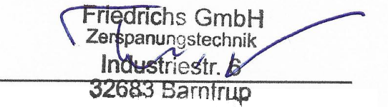

Heiko Friedrichs, Geschäftsführung

